

**信息系统设计实训报告**

**2017-2018-3学期**

**2018.7**

小组成员组成及成绩评定

|  |  |  |  |
| --- | --- | --- | --- |
| **小组总评成绩** | | | |
| 姓名 | 学号 | 负责内容概况 | 成绩 |
| 潘苏楠 | 1508020215 | 设计并完成应用程序界面；  完成申请功能的代码；  设计建设数据库，修改数据库；  团队代码合成、测试、改错；  建立云服务器、云服务器上建设数据库；  将应用程序远程连接数据库；  学习生成安装包。 |  |
| 董欢欢 | 1508020214 | 完成管理员界面中查询，审核，权限管理，添加人员，添加物品以及用户界面中查询部分功能实现。  负责撰写实训报告。 |  |
| 德列巴姆 | 1508020125 | 初步合成实训报告,按要求修改格式；  不断测试改错；  实施部署应用程序；  小组所有文档的上传、提交；  小组展示PPT。 |  |

撰写报告说明：

1. 信息系统设计实训是以项目为基础，以小组合作完成，因此，报告为小组报告，每小组只需要上交一份，但在每小组各个成员需全程参与，分工完成，报告中需要明确每位小组成员负责内容，作为成绩评定的依据。
2. 报告需按照指定格式完成，不得随意删减内容。报告正文使用宋体小四号字，1.5倍行距，一律用A4纸单面打印，页边距上、下、左、右均为2.5厘米。
3. 正文分章节撰写，第一级标题用“第1章”、“第2章”、“第3章”等连续编号，每章应另起一页，标题末尾不加标点(问号、叹号、省略号除外)，标题居中排列，下空一行接写第二级标题。从第二级标题开始，用阿拉伯数字连续编号，在不同层次的数字之间加一个下圆点相隔，最末数字后不加标点。如第二级标题为“1.1”、“2.1”、“3.1”等，第三级标题为“1.1.1”、“2.1.1”、“3.1.1”等，第四级标题为“1.1.1.1”、“2.1.1.1”、“3.1.1.1”等。正文中的标题一般不超过四级，标题层次要清晰，第二至第四级标题均单独占一行，且靠左端书写，第二级标题序数前不留空格，第三、四级标题序数前要空两个汉字位置。各级标题序数后均空一格接写标题。
4. 每幅图都应有图题，图题由图号和图名组成。图号按章编排，如“图2-4”表示第二章第4张插图，图号与图名之间空一格排写，图题居中置于图下，图中若有分图时，分图号用(a)、(b)等置于分图之下。每个表格应有自已的表题和表序，表题应写在表格上方正中，表序写在表题左方不加标点，空一格接写表题，表题末尾不加标点。表格应逐章编序，如“表2-2”表示第二章的第2张表。表序必须连续。表格允许下页接写，接写时表题省略，表头应重复书写，并在右上方写“续表××”。数字空缺的格内加“－－”字线（占2个数字），不允许为空；表中有附注时，写在表的下方，句末加标点。
5. 首页、成员组成页、撰写说明页均为一页，其余内容根据实际情况确定页数。

**目 录**

第一章 项目概况及要求 5

1.1 项目背景 5

第二章 系统需求分析 6

2.1 用户功能要求 6

2.2 系统性能要求 6

2.3 输入输出要求 7

2.4 用户其他要求 7

2.5 可行性论证 8

第三章 系统分析 9

3.1 组织结构及业务流程分析 9

3.2 数据流程分析 11

3.3 确定数据字典 17

第四章 系统设计 21

4.1 总体设计 21

4.2 数据库设计 22

4.3 输入输出设计 23

第五章 系统测试与部署 25

5.1 系统架构选择 25

5.2 应用程序结构设计 27

5.3 系统界面实现 28

5.4 系统测试 36

5.5 系统实施应用 38

## 项目概况及要求

### 项目背景

#### 1.1.1 系统名称

高校社团内部管理系统

#### 1.1.2系统来源

中国石油大学（华东）经济管理学院信息管理与信息系统15级信息系统开发综合实训第四小组。

#### 1.1.3系统背景

社团在大学生校园生活里起着关键作用，它不仅为学生们提供了一个尽情展现才华的舞台，还有效提高了学生自身的沟通能力、组织能力及团队协作能力，同时也增进了同学之间的友谊。各高校都很重视社团开展的每一项活动，但由于社团活动的信息量较大，导致学校管理不能及时到位、出现社团内部管理混乱及信息资源无法及时共享等问题。目前高校社团管理仍停留在人工管理阶段，重复工作较多，工作量大，效率低，出现了一项社团活动的开展需要得到各部门老师批准、获取各种活动资源以致活动准备时间过长等问题。高校学生社团管理系统旨在实现管理工作的高效化和信息化，将学生与老师联系起来便于信息传达和用户管理。

## 第二章 系统需求分析



### 用户功能要求

（1）人员管理：高效进行人员信息的添加、修改和删除，录入数据生成绩效评估；及时、准确地掌握各种信息，为决策提供有效的依据。

（2）财务管理：完成活动费用申报、审核、批准及发放流程；稿费等报酬自动计算及发放；场地、物品借用归还管理及记录。

（3）活动管理：辅助活动策划、申报、审核、修改及批准流程；活动举办过程中的任务及人员分配。

### 系统性能要求

#### 2.2.1数据精确度

该系统对数据精度要求较高，确保数据一致性，确保数据转换的时间即时准确。录入数据，限制录入数据类型及取值范围以保证数据的完整性和准确性。系统具有部分撤销修改功能，系统备有的修改功能均能撤销。

#### 2.2.2 时间特性

如推优人员的录入，仅当社团负责人和行政部分发推优安排后，部长方可推优部员。

#### 2.2.3 适应性

应该能广泛应用于不同类型的社团。系统采用模块化设计，并且利用语言的跨平台特性，当遇到突发事件时，系统能够保存好用户的信息，用户在下次登录时能保证信息的完整性。

### 输入输出要求

（1）输入：用户可以在图形化用户界面输入社团人员的相关信息。人员的信息的数据类型有整型和字符型。通过函数调用处理这些数据，进行分类和存储。

（2）输出：在图形化用户界面输出用户应存储的数据，还有错误操作时的消息已经导航链接中的网页链接。

### 用户其他要求

#### 2.4.1数据管理要求

（1）数据录入和处理的准确性和实时性

数据的输入是否准确是数据处理的前提，错误的输入会导致系统输入不正确、不可用和不真实，从而使系统的工作失去意义。数据的输入来源是手工输入。手工输入通过系统界面上的安排系统具有容错性。在系统中，数据的输入往往是大量的，因此系统要有一定的处理能力，以保证迅速的处理数据。

（2）数据的一致性与完整性

由于系统的数据是共享的，所以如何保证数据的一致性是系统必须将解决的问题。要解决这一问题，要有一定的人员维护数据的一致性，在数据录入处控制数据的去向，并且要求对数据库的数据完整性进行严格的约束。对于输入的数据，要为其定义完整性规则，如果不能符合完整性约束，系统应该拒绝该数据。

#### 2.4.2故障处理要求

正常使用时不应出错，若运行时遇到不可恢复的系统错误，也必须保证数据库完好无损。在系统出错后，应能恢复原来备份的数据库。

#### 2.4.3其他专门要求

（1）可靠性需求

系统应保证24小时内不宕机，保证100人可以同时在客户端登陆，此时系统能正常运行，正确提示相关内容。

（2）可扩展性需求

系统应具有较强的灵活性，以适应未来功能扩展的需求。

（3）系统安全性需求

系统有严格的权限管理功能，各功能模块需有相应的权限方能进入。系统需要能够防止各类错误操作可能造成的数据丢失，破坏。防止用户非法获取网页以及内容。

### 可行性论证

#### 2.5.1技术上的可行性

此次系统开发使用C#语言， C#综合了VB简单的可视化操作和C++的高运行效率，具有能力强大、语言特性创新、语法风格优雅和面向组件编程的便携的优点。C#简单易用，高效敏捷，功能强大，是Windows应用程序开发的首选工具。对于数据库的建立采用了SqlServer2014。这个平台具有较强的可信性，高效性和智能性，应用广泛同时具有很好的伸缩性。

#### 2.5.2管理上的可行性

因为该系统主要应用于社团内部，而不具备网络查找功能，因此在实现时可以做成单机版，对管理员赋予数据录入，查询，修改以及对数据库清零等功能。

#### 2.5.3安全上的可行性

在建立数据库时可以通过对数据库的设计用户名和密码进行保密，以及在建立数据库以后可以对数据进行压缩等技术，保证数据的安全，使数据库具有安全保障。

#### 2.5.4社会因素的可行性

随着科学技术的不断提高，计算机科学日渐成熟，作为计算机应用的一部分，使用计算机对学生社团信息进行管理，具有手工管理所无法比拟的优点。这些优点能够极大提高学生社团管理的效率，也是企业的科学化，正规化管理，与世界接轨的重要条件，该软件的开发不会侵犯国家，集体和他人的利益。

## 第三章 系统分析



### 组织结构及业务流程分析

#### 3.1.1组织结构分析



图3-1 组织结构图

#### 3.1.2业务流程分析

（一）档案管理流程



图3-2 档案修改流程图



图3-3 权限设置流程图

（二）经费申请流程



图3-4：经费申请流程图

（三）场地物品借用流程



图3-5 物品借用流程图

### 数据流程分析

#### 3.2.1顶层数据流程图



图3-6 顶层数据流图

#### 3.2.2一层数据流程图



图3-7 一层数据流图

#### 3.2.3二层数据流程图之档案管理



图3-8：二层数据流图--档案管理

档案管理部分包括注册信息，修改档案信息，权限修改和添加成员。注册信息：部员加入社团后，需要在系统中注册信息，生成档案申请表，并反馈给管理员，管理员进行档案审核，将审核通过的用户信息表存入成员信息表中，并通知部员申请结果。

修改档案信息：部员要修改信息时，通过档案申请管理，生成档案申请表，并提交给管理员进行审核，管理员进行审核后将审核结果通知给申请人并更新成员信息表。

添加成员：管理员填写成员信息表，并将信息添加到成员信息表中。权限管理：在权限管理中填写权限更改表，并更新成员信息表。

#### 3.2.4二层数据流程图之经费申请



图3-9 二层数据流图--经费管理

经费由部员进行申请，填写经费申请表，提交给管理员进行审核。管理员审核之后将审核结果通知给申请人，并将申请信息生成经费发放信息进行记录。

#### 3.2.5二层数据流程图之活动管理



图3-10 二层数据流图--活动管理

活动由部员撰写策划书并提交活动申请，管理员审核之后将审核结果通知给申请人并添加到活动记录中，部员可以查看活动信息及活动申请记录。

#### 3.2.6二层数据流程图之场地、物品借用



图3-11二层数据流图--场地物品借用

各部门部员可查看场地和物品当前使用情况和未来已借用信息，据此提交场地、物品的申请。申请由管理员审核，反馈审核结果。对于新购入的设备物品，管理员可以在物品信息表中添加信息来允许部员借用。

### 确定数据字典

#### 3.3.1数据结构

表3-1 人员档案表

|  |  |  |
| --- | --- | --- |
| **人员档案表** | | |
| 字段名 | 数据类型 | 备注 |
| 人员ID | CHAR(10) NOT NULL | 主码 |
| 姓名 | CHAR(10) NOT NULL |  |
| 性别 | CHAR(10) NOT NULL |  |
| 职务 | CHAR(50) NOT NULL |  |
| 电话 | CHAR(50) NOT NULL |  |
| 院系ID | CHAR(50) NOT NULL |  |
| 年级 | CHAR(10) NOT NULL |  |
| 密码 | CHAR(10) NOT NULL |  |
| 角色 | CHAR(10) NOT NULL |  |
| 部门ID | CHAR(10) NOT NULL |  |

表3-2 部门信息表

|  |  |  |
| --- | --- | --- |
| **部门信息表** | | |
| 字段名 | 数据类型 | 备注 |
| 部门ID | CHAR(10) NOT NULL | 主码 |
| 部长名称 | CHAR(10) NOT NULL |  |
| 部门描述 | CHAR(200) NOT NULL |  |

表3-3 学院信息表

|  |  |  |
| --- | --- | --- |
| **学院信息表** | | |
| 字段名 | 数据类型 | 备注 |
| 学院ID | CHAR(10) NOT NULL | 主码 |
| 学院名称 | CHAR(10) NOT NULL |  |
| 学院描述 | CHAR(200) NOT NULL |  |

表3-4 场地、物品信息表

|  |  |  |
| --- | --- | --- |
| **场地、物品信息表** | | |
| 字段名 | 数据类型 | 备注 |
| 场地物品ID | CHAR(10) NOT NULL | 主码 |
| 描述 | CHAR(10) NOT NULL |  |
| 价格 | MONEY |  |
| 当前状态 | CHAR(20) NOT NULL |  |

#### 3.3.2数据流

表3-5 项目申请表

|  |  |  |
| --- | --- | --- |
| **项目申请表** | | |
| 字段名 | 数据类型 | 备注 |
| 项目申请ID | CHAR(10) NOT NULL | 主码 |
| 申请时间 | DATETIME |  |
| 申请原因 | CHAR(200) NOT NULL |  |
| 活动名称 | CHAR(20) NOT NULL |  |
| 活动内容 | CHAR(200) NOT NULL |  |
| 活动时间 | DATETIME |  |
| 活动地点 | CHAR(20) NOT NULL |  |
| 活动资金预算 | MONEY |  |
| 场地物品ID | CHAR(20) NOT NULL |  |
| 申请部门ID | CHAR(200) NOT NULL |  |
| 借用日期 | DATETIME |  |
| 经费申请部门ID | CHAR(20) NOT NULL |  |
| 经费申请金额 | MONEY |  |
| 修改后学号ID | CHAR(20) NOT NULL |  |
| 修改后年级 | CHAR(20) NOT NULL |  |
| 修改后部门ID | CHAR(20) NOT NULL |  |
| 修改后性别 | CHAR(20) NOT NULL |  |
| 修改后电话 | CHAR(20) NOT NULL |  |
| 修改后姓名 | CHAR(50) NOT NULL |  |
| 修改后密码 | CHAR(20) NOT NULL |  |
| 申请人ID | CHAR(20) NOT NULL |  |
| 审核结果 | CHAR(20) NOT NULL |  |
| 审核管理员ID | CHAR(20) NOT NULL |  |
| 审核原因 | CHAR(200) NOT NULL |  |

#### 3.3.3处理过程

表3-6 权限处理过程

|  |  |
| --- | --- |
| **权限处理过程** | |
| 处理逻辑名称 | 更改人员权限 |
| 简述 | 换届后撤销管理员权限 |
| 输入的数据流 | 管理员信息表 |
| 处理 | 对于学生管理员更改其权限为普通用户 |
| 输出的数据流 | 用户信息表 |
| 处理频率 | 每年处理一次 |

## 第四章 系统设计



### 总体设计



图4-1 功能树设计

### 数据库设计

#### 4.2.1数据库物理模型设计



图4-2 数据库物理模型设计

#### 4.3.2数据库关系图实现



图4-3 数据库关系图实现

### 输入输出设计

#### 4.3.1输入设计

（一）输入方式方法

键盘，鼠标输入，输入后通过屏幕显示确认，使用较方便。

（二）界面设计原则及考虑

（1）最小量原则：在满足处理要求的前提下应使输入量尽量小，同一项数据内容不要重复输入，系统能够计算出的数据也不要由用户来输入。以便减少出错的概率，同时提高输入效率。

（2）简单性原则：输入过程应尽量简单，以最大限度地减少输入错误的发生。

（3）适合使用的原则：输入数据尽量采用用户熟悉的或用户需要的形式记录，以免数据转换介质时发生错误。

（4）快速性原则：在网络环境下，一些数据的输入校验，会传输到远程服务器上校验，如密码输入需要校验。此时就要注意输入速度问题，要尽量提高系统对用户输入的反馈速度。

#### 4.4.2输出设计

（一）输出方式方法

屏幕显示输出

（二）界面设计原则及考虑：

（1）输出应该易于阅读和理解：在显示屏上信息应该均匀分布，同时整个输出应该留出充分的边缘与空格，提高可读性。信息应该易于导航和查找，使用户能够方便地找到输出。基于表格的输出，所有字段清晰标上标签。

（2）按时提供输出：由于输出信息具有有效性，因此输出信息必须在事务上或者决策需要信息时到达接受者。

（3）输出应该具有明确的目的：输出信息需要采用用户可以接受的方式呈现，为用户输出有意义的信息。

## 第五章 系统测试与部署



### 系统架构选择

#### 5.1.1架构设计



图5-1 架构设计

B/S（Browser/Server，浏览器/服务器）模式又称B/S架构。它是随着Internet技术的兴起，对C/S模式应用的扩展。在这种结构下，用户工作界面是通过IE浏览器来实现的。B/S模式最大的好处是运行维护比较简便，能实现不同的人员，从不同的地点，以不同的接入方式（比如LAN，WAN，Internet/Intranet等）访问和操作共同的数据；最大的缺点是对企业外网环境依赖性太强，由于各种原因引起企业外网中断都会造成系统瘫痪。

随着Internet和www的流行，以往的主机/终端和C/S都无法满足当前的全球网络开放、互连、信息随处可见和信息共享的新要求，于是就出现了B/S型模式，即浏览器/服务器结构。B/S模式最大的特点是：用户可以通过WWW浏览器去访问Internet上的文本、数据、图像、动画、视频点播和声音信息，这些信息都是由许许多多的Web服务器产生的，而每一个Web服务器又可以通过各种方式与数据库服务器连接，大量的数据实际存放在数据库服务器中。客户端除了WWW浏览器，一般无须任何用户程序，只需从Web服务器上下载程序到本地执行，在下载过程中若遇到与数据库有关的指令，由Web服务器交给数据库服务器来解释执行，并返回给Web服务器，Web服务器又返回给用户。在这种结构中，将许许多多的网连接到一块，形成了一个巨大的网，即全球网。而各个企业可以在此结构的基础上建立自己的Internet。

本学生管理系统采用的结构模型是B/S,浏览器能够实现用户浏览功能，浏览器可以向web服务器，发送请求，当服务器接收到来自网页的请求，立即去访问数据库，数据库返回数据回应网页的请求。

#### 5.1.2网络结构设计

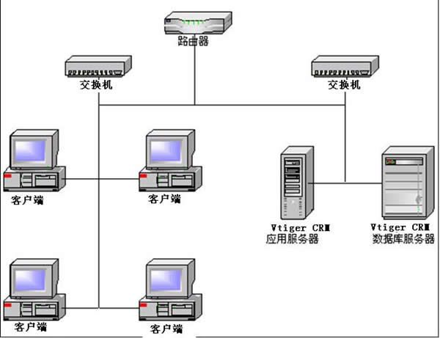

图5-2 网络结构设计

### 应用程序结构设计

#### 5.2.1人员管理

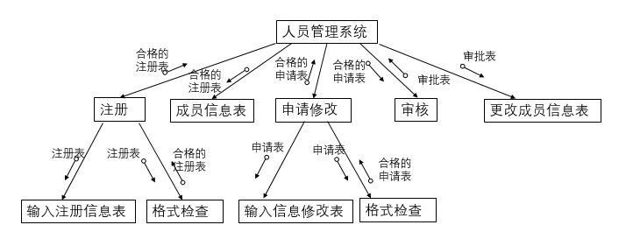

图5-3 人员管理结构设计

#### 5.2.2经费管理

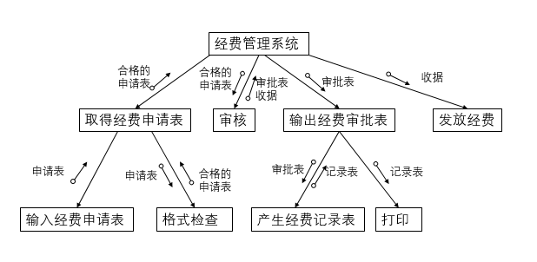

图5-4 经费管理结构设计

#### 5.2.3活动管理

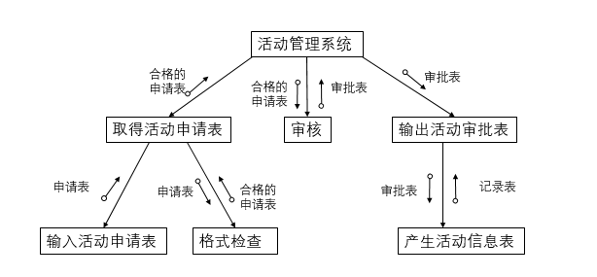

图5-5 活动管理结构设计

#### 5.2.4场地物品管理

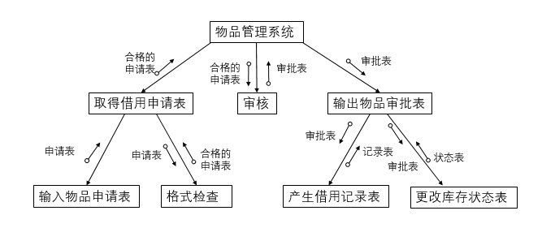

图5-6 物品管理结构设计

### 系统界面实现

#### 5.3.1系统登录

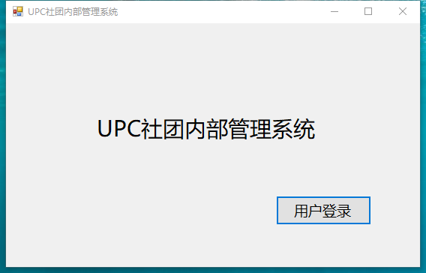

图5-7 欢迎界面

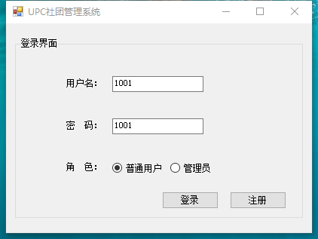

图5-8 登录界面

用户打开windows程序后，首先出现欢迎首页面，用户可以选择用户登录，进入登录界面。用户需要输入完整的用户名，密码以及用户身份，后台会自动判断其输入的信息正确性。如果用户名，密码或身份输入错误，进行错误提示。如果输入的用户名和相应密码正确，进入角色所对应的主界面。

#### 5.3.2用户注册

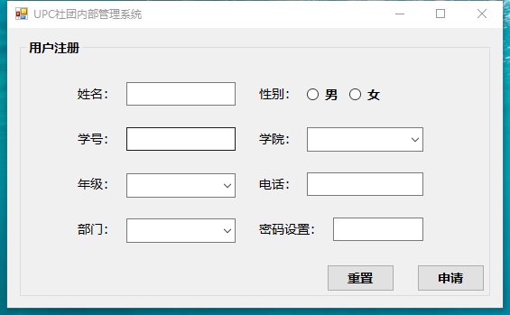

图5-9 注册界面

对于初次登录的用户，可以通过用户注册功能来注册信息，用户注册需要填写完整的姓名，学号，年级，部门等信息，在输入信息时可以选择重置将所输入的信息全部清空。在选择申请后系统会首先判断此用户是否已经注册过，如果没有则将信息写入申请数据表中能够传给管理员等待审核。在用户注册时，系统默认用户身份为普通用户，对于管理员需要通过管理员界面添加。

#### 5.3.3学生主界面

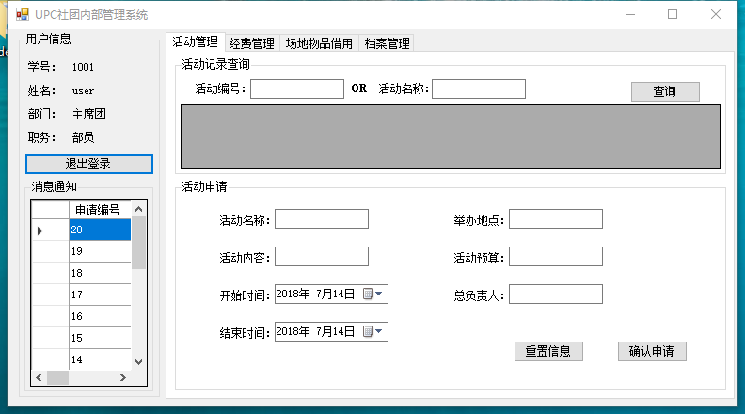

图5-10 学生主界面

当学生登录时，系统会展示其主页面。包括用户信息，消息通知，活动管理，经费管理，场地物品管理以及档案管理。

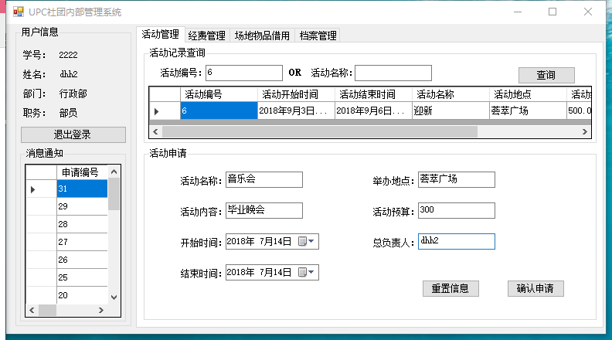

图5-11 学生主界面--活动管理

活动管理包括活动记录查询和活动申请。活动记录查询部分，用户可以输入活动编号或者活动名称，点击查询按钮来查看特定的单条活动信息。也可以直接点击查询按钮查看所有活动记录信息。活动申请部分，用户需要输入活动名称，活动内容介绍，活动开始时间和结束时间，举办地点，活动预算，总负责人，在输入信息时可以选择重置按钮清空输入的所有信息。输入完整信息后点击确认申请，将申请信息提交给管理员等待审核。提交的申请信息会显示在界面的左边消息通知处，实时更新申请信息的审核状态。

在档案管理部分会展示用户详细的个人信息，用户可以点击申请修改信息进行修改。经费管理，场地物品管理与活动管理部分功能大致相同，不在赘述。

操作结束后，用户可以点击退出登录按钮，注销此时登录，回到系统欢迎界面。

#### 5.3.4管理员主界面

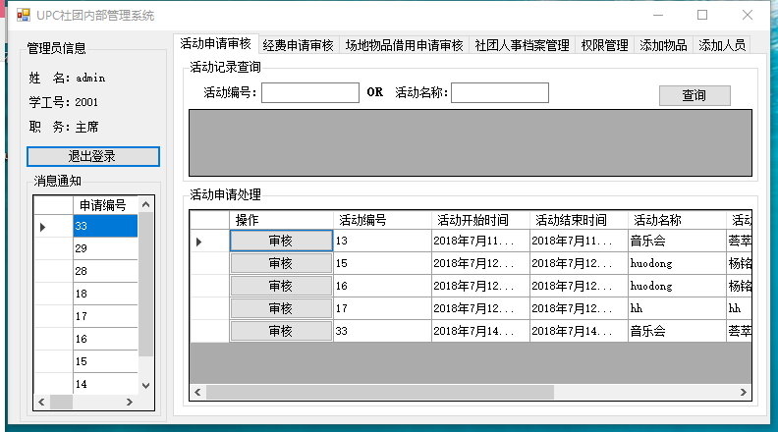

图5-12 管理员主界面

当管理员登录时，系统会展示其主界面。包括用户信息，消息通知，活动申请审核，经费申请审核，场地物品借用申请审核，社团人事档案管理，权限设置，添加物品，添加人员等功能。

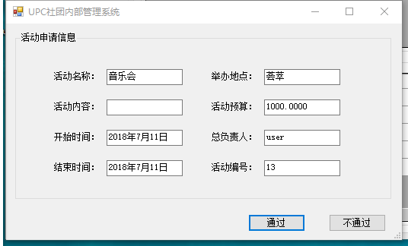

图5-13 管理员主界面—活动审核

活动申请审核包括活动记录查询和活动申请处理两部分。活动记录查询部分，用户可以输入活动编号或者活动名称，点击查询按钮来查看特定的单条活动信息。也可以直接点击查询按钮查看所有活动记录信息。活动申请处理部分，系统实时展示目前为未审核的所有活动申请信息。在每天信息的最后一列都有一个审核按钮，管理员可以通关点击审核按钮查看申请的详细信息，并通过 通过和不通过两个按钮进行审核，对于完成审核的信息，会自动在活动申请处理和消息通知中删除，并展示在用户主界面的消息通知部分。

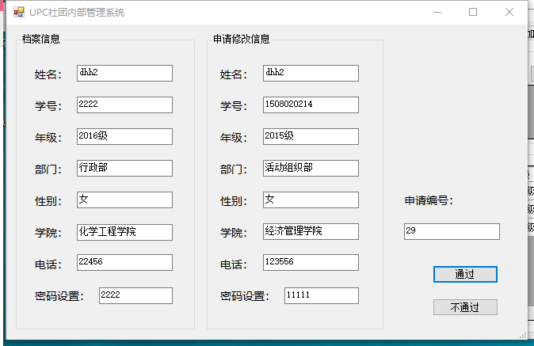

图5-14 管理员主界面—档案审核

社团人事档案管理：包括人事档案查询和档案修改申请处理。在档案修改申请处理部分，包括用户注册信息和用户修改信息，管理员通过点击每条信息后的审核按钮查看用户目前档案信息以及申请修改的信息，通过对比决定是否通过审核。如果通过，对于用户注册信息系统自动将其信息加入的用户数据表中，对于修改信息，系统则对其信息进行更新。

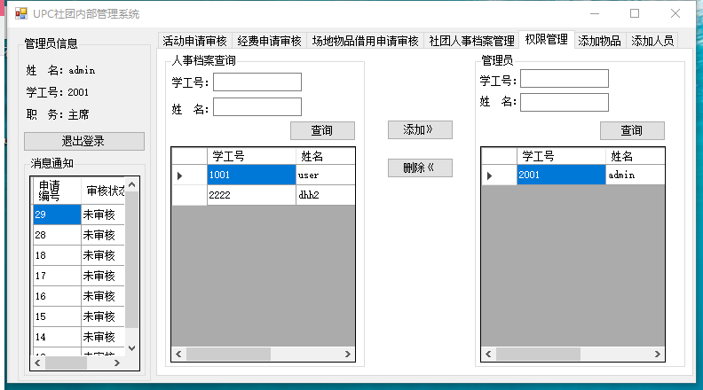

图5-15 管理员主界面—权限管理

在权限管理部分界面左边展示所有普通用户的信息，界面右端展示所有管理员的信息。管理员可以通过学号或姓名查询单条信息。对于普通用户信息可以通过添加按钮将其权限设置为管理员，对于管理员信息可以通过删除按钮将其权限更改为普通用户。

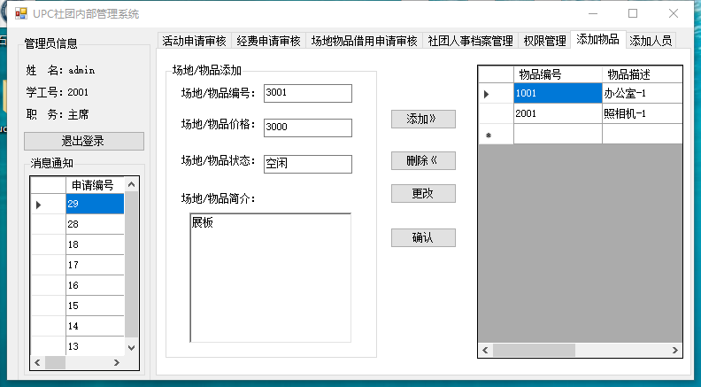

图5-16 管理员主界面—添加物品

在添加物品界面左边管理员可以通过输入物品编号，物品价格，物品状态，物品简介等信息，点击添加按钮将其信息添加到物品信息表中。在界面的右边展示全部物品的信息。用户可以通过选中信息点击删除按钮，删除其信息。也可以通过选中信息点击更改按钮对其信息进行修改，并点击确认，保存更改信息。

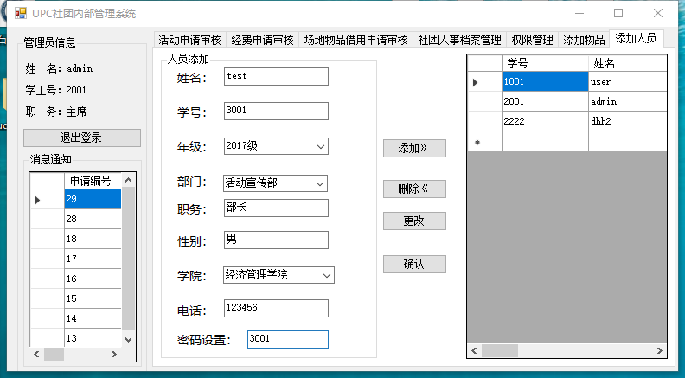

图5-17 管理员主界面—添加人员

在添加人员界面的左边，管理员可以通过输入用户信息点击添加按钮将其信息添加到用户信息表中，对于删除和更改部分与添加物品类似，不在赘述。

### 系统测试

#### 5.4.1测试目的

在开发本系统时，为了使系统能够稳定运行，对本系统进行了有针对性的测试。通过与系统的需求相比较，发现所开发的系统与用户需求不符或矛盾的地方，从而提出更加完善的方案。它的任务是尽可能彻底地检查出程序的错误，提高软件系统的可靠性。本次测试的主要目标有如下几点：

1. 确保系统测试的活动是按计划进行的。
2. 验证软件产品是否与系统需求用例不相符合或与之矛盾。
3. 建立完善的系统测试缺陷记录跟踪库。
4. 确保软件系统测试活动及其结果及时通知相关小组和个人。

#### 5.4.2系统功能内容

本系统主要对如下三个方面进行测试：

1.控件测试：为了保证每一个按钮控件能够正确实现系统设计的功能，将相关的基础数据，链接到本系统中，此次测试对每一个控件进行了反复的点击确认等操作，从而保证了功能的正确实现。

2.数据跟踪：完成控件测试后，对系统内每一个数据进行了跟踪，已确认数据是否按预期进行修改，传输。经过实践证实，功能完成正常。

3.综合测试：在以上测试的基础上对系统功能进行了整体的测试，依次检验系统功能是否符合系统设计的要求。

#### 5.4.3测试结果

表5-1 系统测试结果

|  |  |  |  |
| --- | --- | --- | --- |
| **学生社团内部信息管理系统测试结果** | | | |
| 测试环境：Windows10系统 | | | |
| 模块名称 | 子模块 | 功能描述 | 检测结果 |
| 登录注册 | 用户登录 | 不同角色登录不同界面 | 正确登录相对应的界面 |
| 用户注册 | 注册信息 | 正确在审核部分展示注册信息 |
| 用户界面 | 首页 | 用户信息 | 正确展示用户的信息 |
| 消息通知 | 正确展示用户的申请信息情况 |
| 活动管理 | 查询活动记录 | 正确展示活动记录 |
| 活动申请 | 正确将活动申请提交给管理员。 |
| 经费管理 | 查询经费记录 | 正确展示经费记录 |
| 经费申请 | 正确将经费申请提交给管理员。 |
| 物品管理 | 查询物品信息 | 正确展示物品信息 |
| 物品借用 | 正确将物品申请提交给管理员 |
| 档案管理 | 展示用户个人档案 | 展示用户本人详细档案信息 |
| 修改用户信息 | 正确将档案申请提交给管理员 |

续表5-1 系统测试结果

|  |  |  |  |
| --- | --- | --- | --- |
| 管理员界面 | 首页 | 用户信息 | 正确展示用户的信息 |
| 消息通知 | 正确展示需要审核的申请信息 |
| 活动管理 | 查询活动记录 | 正确展示活动记录 |
| 活动审核 | 审核通过后正确更新相应数据 |
| 经费管理 | 查询经费记录 | 通过用户自定义查看类型都正确展示经费记录 |
| 经费审核 | 审核通过后正确更新相应数据 |
| 物品管理 | 查询物品信息 | 通过用户自定义查看类型都正确展示物品信息 |
| 物品审核 | 审核通过后正确更新相应数据 |
| 档案管理 | 查询用户档案 | 通过用户自定义查看类型都正确展示物品信息 |
| 档案修改审核 | 审核通过后正确更新相应数据 |
| 权限管理 | 添加管理员 | 可以查看，添加，修改和删除管理员信息 |
| 添加物品 | 添加物品 | 可以查看，添加，修改和删除物品信息 |
| 添加人员 | 添加人员信息 | 可以查看，添加，修改和删除人员信息 |

#### 5.4.4测试结果分析及建议

通过测试本系统功能完成时限，达到预定的目标，但是经过测试发现部分功能还有待完善，尤其是数据库表中，应该限制输入长度和数据类型。由于缺乏专业测试知识，没有足够的测试经验，发现错误的能力有限，在此，希望提出意见。

### 系统实施应用

（一）硬件准备：Windows7及以上的PC机，内存需在4G以上，键盘，鼠标。

（二）软件准备：学生社团内部管理系统软件。